火力发电厂工业自动化系统需求分析

1. 项目背景
传统火力发电厂存在能源消耗高、污染排放量大等问题。本项目旨在通过升级核心工艺与配套设施，构建智能化、清洁化的发电系统，实现以下目标：
1、降低煤耗（目标值：<300g/kWh）
2、减少CO₂/SO₂排放（符合GB13223-2011标准）
3、提升设备自动化控制水平（自动化率>95%）

2. 可查看范围
项目经理
Client开发人员
Client测试人员
Server开发人员
Server测试人员

3. 专业术语
缩写 | 全称 | 解释
C | Client | 客户端
S | Server | 服务端
TCP | Transmission Control Protocol | 传输控制协议
SQL | Structured Query Language | 结构化查询语言
ModBus |  | 工业现场总线协议，用于PLC设备通信
RTSP | Real Time Streaming Protocol | 实时流传输协议
XML | eXtensible Markup Language | 可扩展标记语言

4. 功能描述

4.1.总功能清单

4.1.1.Client端

(1) 注册、登录

(2) 权限管理

(3) 实时大屏显示:数据采集子系统[机组、锅炉压力、电力输出、环境信息等]

(4) 历史数据查询分析【要有曲线表格】

(5) 模拟量控制、参数模拟控制等

(6) 警告管理、故障管理：漏水、漏气、环境温湿度等

(7) 设备管理

(8) 燃料、物料管理

(9) 视频监控管理

(10) 版本更新

(11) 系统设置

(12) 日志查看

4.1.2.Server端
- socket网络管理
- SQL封装、建库表、备份导出、防注入
- 日志封装生成
- 配置管理
- 版本管理
- 后台监测子系统

4.2.实时大屏显示

4.2.1.功能概述：
1) 数据动态展示：每秒更新机组转速、锅炉压力、湿度、空气质量(CO2、SO2等含量)、设备温度、电力输出功率、设备状态、煤炭存量、燃烧状态(如声波检测,激光检测等方法)、煤粉(两相流)、浓度、流量、颗粒大小等参数。
2) 告警联动：压力超限时模型变红闪烁，并弹窗提示；设备温度不适时，弹窗显示相应设备信息；燃料不足时，弹窗显示。
3) 多视图切换：支持全局概览、单机组监控等模式

5.模块流程图
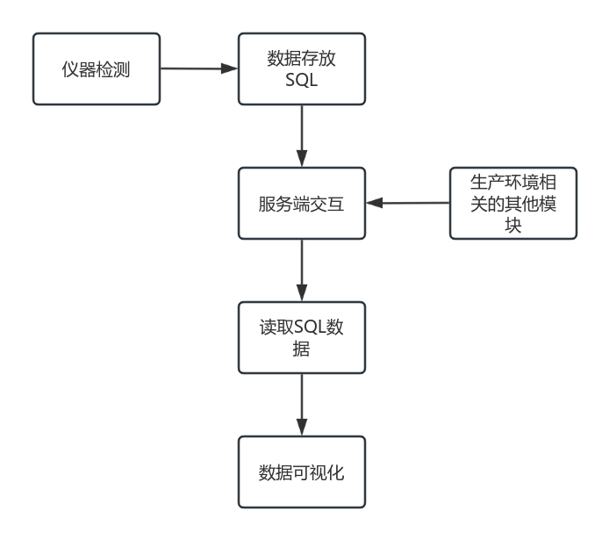

6. 数据库设计
表1：设备实时数据表（tb_realtime_data）
字段名 | 类型 | 约束 | 说明
device_id | VARCHAR(20) | 主键,外键 | 设备唯一标识
Ins_id | VARCHAR(20) | 主键,外键 | 仪器唯一标识
data_type | INT | NOT NULL | 数据类型（1=压力,2=温度...）
value | FLOAT | CHECK(>0) | 采集数值
timestamp | DATETIME | 主键 | 时间戳（精确到毫秒）
State | VARCHAR(20) | NOT NULL | 设备状态
表2：告警记录表（tb_alarm_log）
字段名 | 类型 | 约束 | 说明
alarm_id | BIGINT | 自增主键 | 告警ID
device_id | VARCHAR(20) | 外键 | 关联设备
level | TINYINT | CHECK(1-3) | 告警级别（1=警告,2=严重）
description | TEXT | NOT NULL | 告警详情

7.UML类图

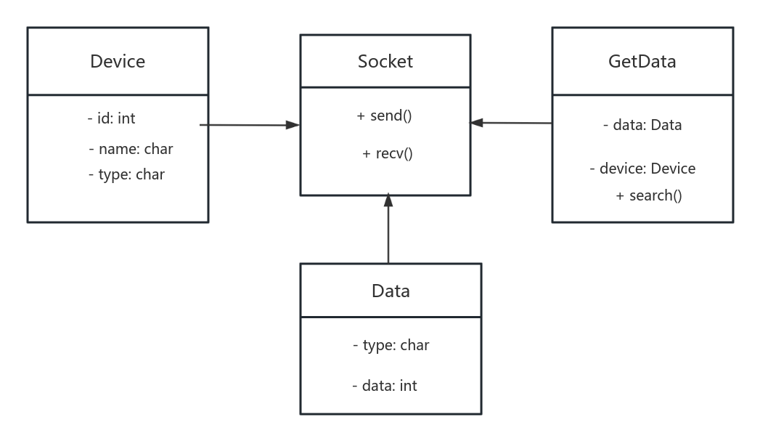

8.通信协议结构体
// 协议头部结构
struct Head {
int type; // 协议类型
int len; // 数据长度
};
请求结构体
struct TimeDIsplayReq {
Head head;
int dev_id; // 设备
int ins_id; // 仪器
TimeDIsplayReq (){
head.type = REAL_TIME_DISPLAY_REQ;
head.len = sizeof(TimeDIsplayReq);
}
};
响应结构体
struct TimeDIsplayRes {
Head head;
char d_name[32];
char i_name[32];
int state;
char data;
TimeDIsplayRes (){
head.type = REAL_TIME_DISPLAY_RES;
head.len = sizeof(TimeDIsplayReq);
}
};

